蓝狐BF-3000SET真三维虚拟演播室系统技术介绍

蓝狐BF-3000SET真三维虚拟演播室系统，是一套适合于各类大中专院校、军队院校、医疗单位使用的电教设备，它可以把教师现场授课、教师PPT讲义、动画课件结合在一起，改变了原有单一枯燥的授课方式。尤其在录制医疗教学的精品课时，可以将课程所涉及的医学原理、手术过程等通过教师的动画课件、视频画面穿插进去。虚拟演播室也就成为传媒教学、课件制作、网络课堂、实时录制等各种教学手段中最为有效的教学工具。
蓝狐BF-3000SET真三维虚拟演播室系统，包含三个主要技术，一、真三维场景的实时渲染。二、清晰逼真的色键抠像技术。三、精确、稳定的传感跟踪技术。同时系统还具有开多个视频窗口，PPT课件、图文、动画、视频等教学内容任意组合，实时多机位预监，实时字幕，实时在线包装，实时机位切换，无限动态蓝箱，三维图表，粒子功能，虚拟灯光，动画的关键帧控制播出，键遮挡等很多功能。
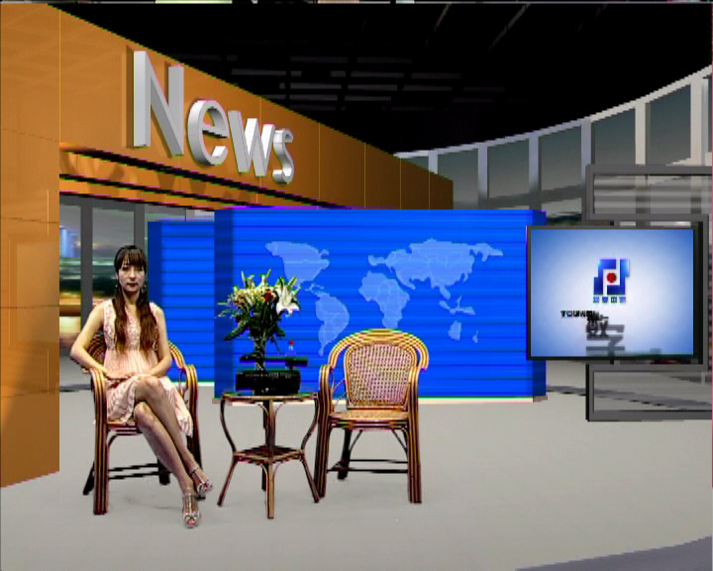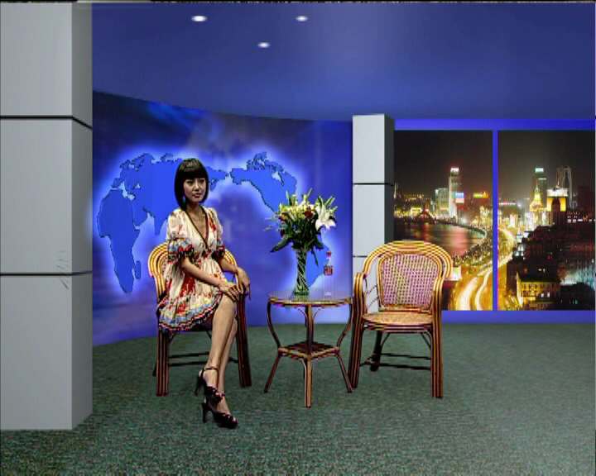
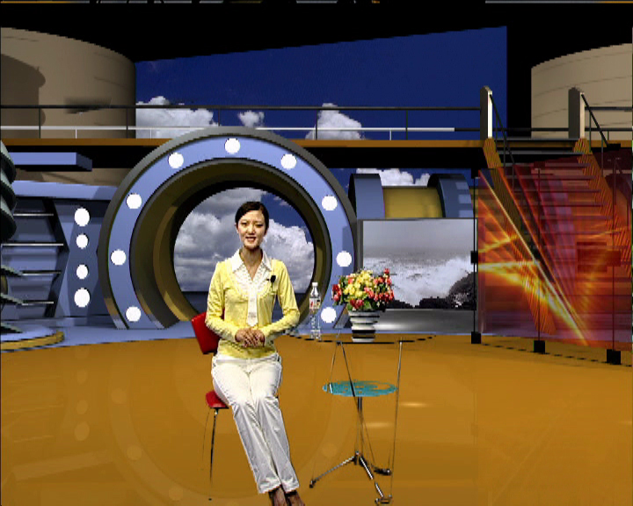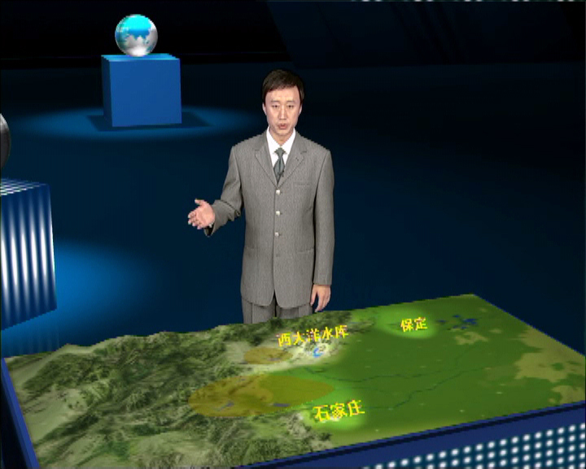
北京华视中级=集数字系统科技有限公司
地址：北京市西四环中路靛厂路52号西府兰庭
邮编：100039
电话：010-88245706 010-88245716 13910220721
传真：010-88245726

